

ЛАБОРАТОРНАЯ РАБОТА № 2

По дисциплине:
«Операционная система Linux»

Выполнил студент: Осетров Ф.А.
Группа: R3143
Преподаватель: Шорохов С.А.

Санкт-Петербург
2025

Цель работы
Освоить базовые операции в командной строке Linux, научиться работать с файлами и каталогами, а также использовать утилиты для архивирования и анализа структуры каталогов.

Оборудование и ПО
- Хост-система: Windows 11 Pro (22H4)
- Среда виртуализации: Oracle VM VirtualBox
- Гостевая ОС: Ubuntu MATE (64-bit)

Ход выполнения
1. Подготовка среды
- Запущена виртуальная машина с Ubuntu MATE.
- Открыт терминал.
- Для фиксации всех действий был запущен режим записи:
- cd ~
script -a record_result
- В результате создан файл record_result.

2. Запуск генератора заданий
- На рабочий стол скопирован файл lab2.py.
- Выполнены команды:
- cd ~/Desktop
python3 lab2.py
- Программа сгенерировала индивидуальный вариант с тремя заданиями (Task 1, Task 2, Task 3).
- Сделан скриншот вывода.
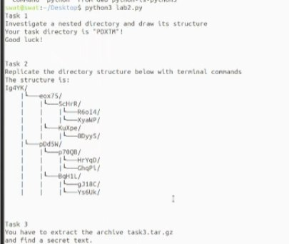
Рисунок 1 Результат генерации варианта

Выводы
- Освоены команды для работы с файловой системой (ls, cd, cat, find, mkdir, rm, cp, mv).
- Получены навыки создания и управления деревьями каталогов и файлов.
- Изучены основы работы с архивами с помощью утилиты tar.
- Получен опыт фиксации действий в терминале с помощью script.
- Подготовлены файлы record_result и my_new_archive.tar.gz для сдачи.

Приложения
- Файл record_result.
- Архив my_new_archive.tar.gz.

